Приложение Г
Модель данных

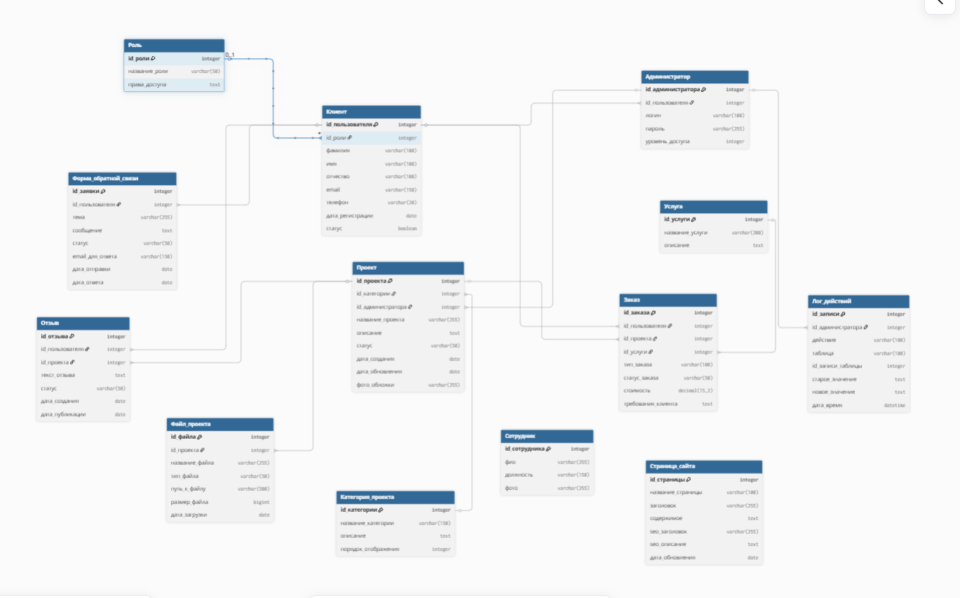

Рисунок П.Г.1 – Модель данных

